**4. GAME OVER WIDJET. PLAYER STATS**

1. Будем создавать виджет для GameOver. Что добавили в гейм худ и как изменили BeginPlay? Как создали BP-виджет для GameOver?

2. Создаем дополнительный виджет для статистики – как настроили?

3. Куда теперь добавили виджет для статистики? Что за элемент еще добавили, который будет динамически заполняться статистикой?

4. Переходим к коду. Создадим два виджета – один будет базовым классом для строчки статистики, второй – для GameOver. Что определяем в STUPlayerStatRowWidget (5 проперти и 5 функций)?

5. Добавили два проперти и 3 функции в GameOverWidget – какие? Какое в них определили поведение? Функция для добавления дочернего элемента в UI-компонент? Функция для удаления дочерних элементов из UI-компонента? Какая есть функция в базовом PlayerState для имени персонажа и что содержит по умолчанию для разных контроллеров? вспомогательную функцию в STUUtils – зачем?

6. В функции CreateTeamsInfo внесем изменения (в гейм моде) – какие? Как теперь настраиваем ранее созданные BP-виджеты?

7. Какой визуальный недочет у нас сейчас есть в определенных условиях у нашей таблицы (критический недостаток, не просто «некрасивенько»? Как пофиксили?

1. Займемся созданием виджета, который появляется при окончании игры, на котором будет отображать статистику по всем игрокам.

Добавляем виджет в гейм худ:

Добавляем BP-виджет GameOver – копируем ассет WBP_GamePause и называем WBP_GameOver. Удалим кнопку, поменяем надпись на GAME OVER. Реперентим на UserWidjet. В GameHUD указываем наш новый виджет для GameOver.

2. Теперь выведем статистику. Для этого нам понадобится дополнительный виджет – строчка со статистикой по одному игроку, а в классе GameOver-виджета мы будем динамически создавать нужное нам количество строчек. Для этого создали новый BP-виджет WBP_PlayerStatRow.

У него следующая структура и вид:

Мы добавили дополнительный элемент Image, который будет подсвечивать нашего персонажа. Он должен быть растянут на всю ширину HorizontalBox и находится слоем ниже. UI элемент, который поможет это сделать – Overlay (через ПКМ->WrapWith по HorizontalBox). Overlay позволяет группировать различные UI элементы слоями. Мы перетащили после этого Image в Overlay. Картинке ставим Visibility в Hidden.

3. Строчка для статистики одного игрока готова – возвращаемся в GameOverWidjet и добавляем сюда наш виджет для строки статистики. Данный виджет будет использоваться так же в качестве заголовка. Мы его сейчас добавили – динамически с ним ничего не будет происходить. Добавляем спейсер еще один для разделения заголовка и результатов и вертикальный бокс, в котором будет храниться вся таблица. В данном боксе данные мы будем создавать динамически.

4. Переходим к коду. Создадим два виджета – один будет базовым классом для строчки статистики, второй – для GameOver. Определяем в STUPlayerStatRowWidjet:

5. Переходим в ЗФ GameOverWidjet:

Функция добавления дочернего элемента в UI-компонент – AddChild.

Предусмотрели ситуацию и удаляем с помощью ClearChildren ранее созданные строчки, если они были.

В PlayerState в базовом классе существует функция GetPlayerName, то есть в PlayerState существует переменная, которая отвечает за имя игрока. Для AIController это обычно пустая строчка, а для PlayerController – имя компьютера.

Создали при этом вспомогательную функцию в STUUtils для перевода из инта в FText:

6. В функции CreateTeamsInfo установим имя для PlayerState.

Теперь надо поменять родительский класс у GameOver – установить STUGameOverWidjet, настроить имя для VerticalBox и перейти в Graph, где настроить класс для нашего PlayerStatRowWidjetClass.

Для WBP_PlayerStatRow делаем аналогичные действия.

7. Все хорошо, только если игроков у нас не слишком много. В противном случае у нас таблица вылезет за пределы экрана. Чтобы это исправить, обрамим PlayerStatBox в специальный UI-элемент ScrollBox – он маскирует контент и добавляет полосу прокрутки. Так как у нас сейчас стоит и всего VerticalBox (родительского) параметр SizeToContent, то ничего не изменится. Для исправления этого обрамляем наш уже Scroll Box в Size Box и задать ему явно высоту – параметр **MaxDesiredHeight** (то есть не просто высоту, а максимальную высоту – как max-width в CSS). Появился ползунок:

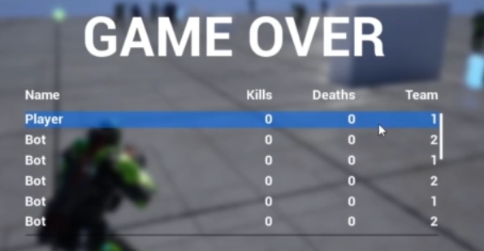

Сделаем так, чтобы полоска скролл-бара была видна постоянно, а так же уберем тени. И еще добавили спейсер, чтобы он отделял последнее текстовое поле от скролл-бара.